行程估價單
團體名稱：彰化縣永靖鄉永靖國民小學 教師春遊
行程日期：
行程概要
07:30-09:00 開心集合，出發歡樂一整路!
09:00-10:30 龍鳳瀑布
龍瀑布
鳳瀑布
空中步道
11:30-12:30 午餐時間-中式合菜
13:00-14:30台灣麻糬館
DIY活動
15:00-17:00 草屯工藝館
地方工藝館
生活工藝館
工藝資訊館
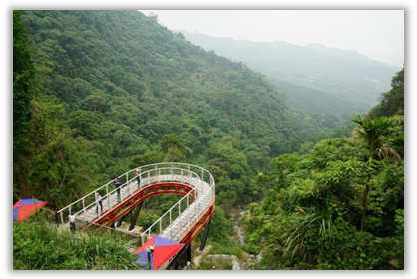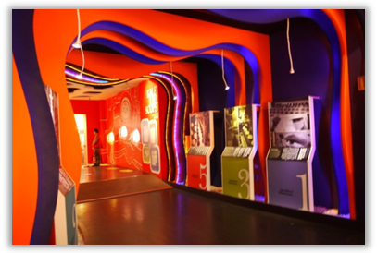16:00-17:00安全返回可愛的故鄉
品項 | 內容 | 單價(人) | 備註
車資 | 彰化>往返<南投 | $345 | 費用含車資、過路費、司機小費、停車費…等費用
門票 | 龍鳳瀑布 | $100
 | 台灣麻糬館 | $150 | DIY活動費用
膳食 | 午餐 | $150 | 中式合菜
保險 | 旅遊責任保險 | $35 | 200萬意外+20萬醫療
其他 | 雜支 | $90 | 含領隊、行政費用、稅金…等費用
每人費用：$870
※費用以35人估價，若未達35人需補足車資。

